1. How do we decide when to use Magento Simple product type with custom options AND Magento configurable product ?
- Magento Simple product: tạo sản phẩm theo form được xây dựng sẵn của Magento 2, việc này sẽ giúp ta tiết kiệm đc thời gian khi tạo sản phẩm.
- Magento configurable product: tự mình xây dựng lên các option cho sản phẩm, tuy có thể mất nhiều thời gian hơn nhưng sảng phẩm sẽ mang tính đặc trưng hơn customs option. Ta cũng có thể tạo ra nhiều biến thể hơn cho sản phẩm.

2. How to show product attributes on product view? Take a screenshot of what you have tested.

Khi tạo sản phẩm, chọn Attribute Set thì trên product view page sẽ hiển thị các attribute của sản phẩm:
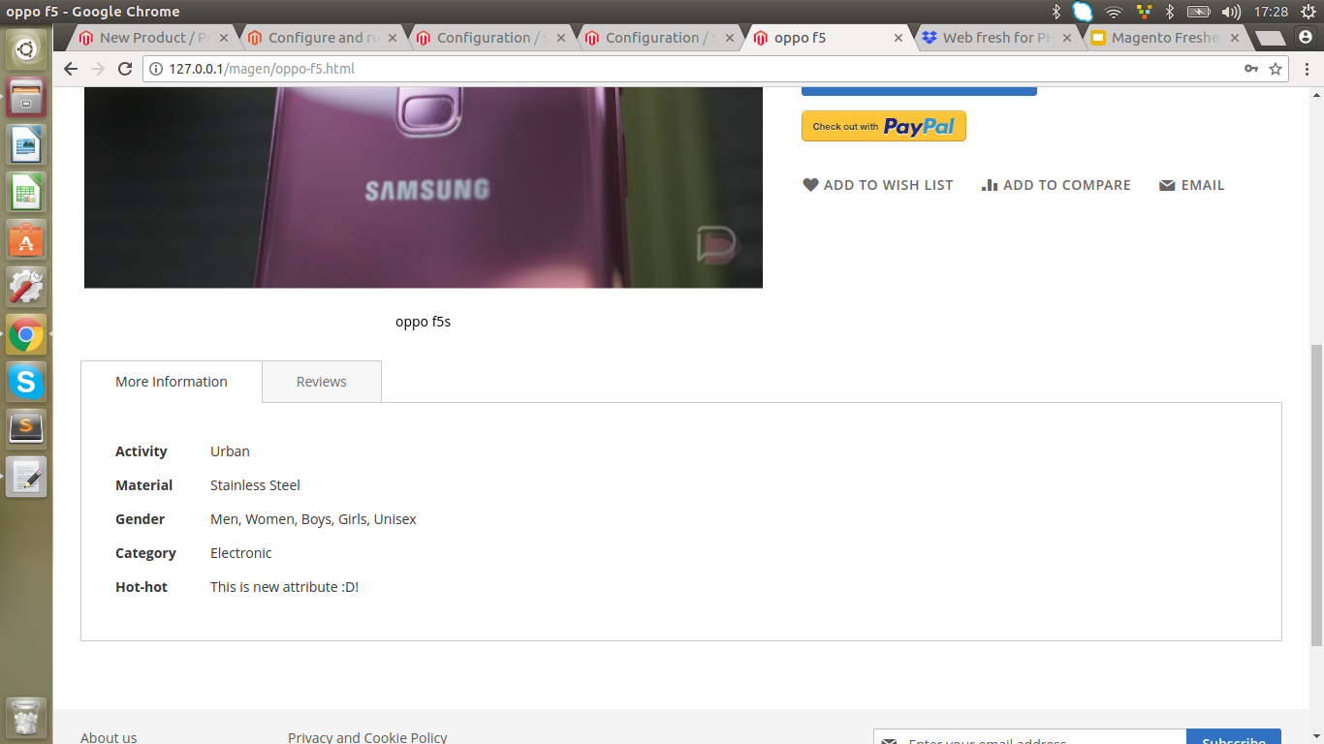

3. Please configure a layered navigation with a few attributes like size, color, genders and take a screenshot
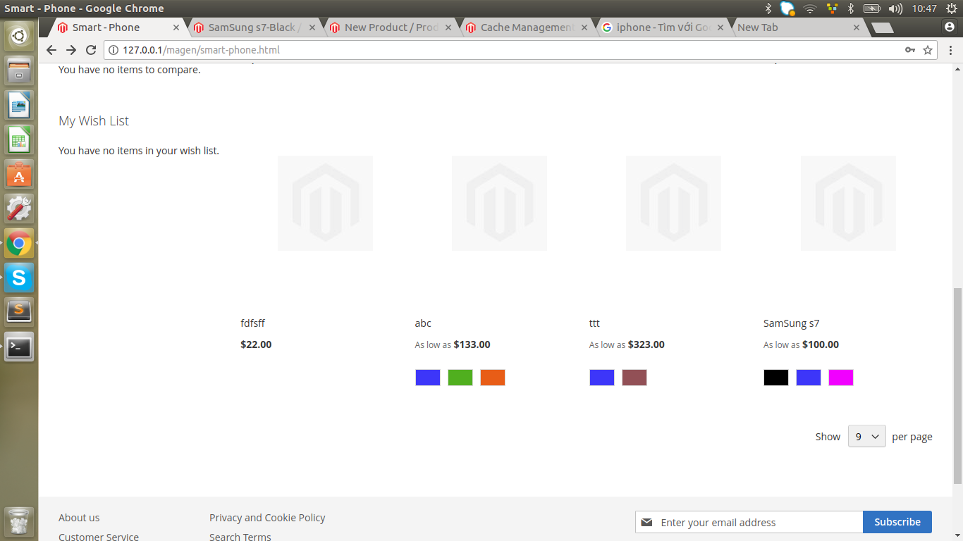
4. Setup color swatches on a sample configurable product and take a screenshot
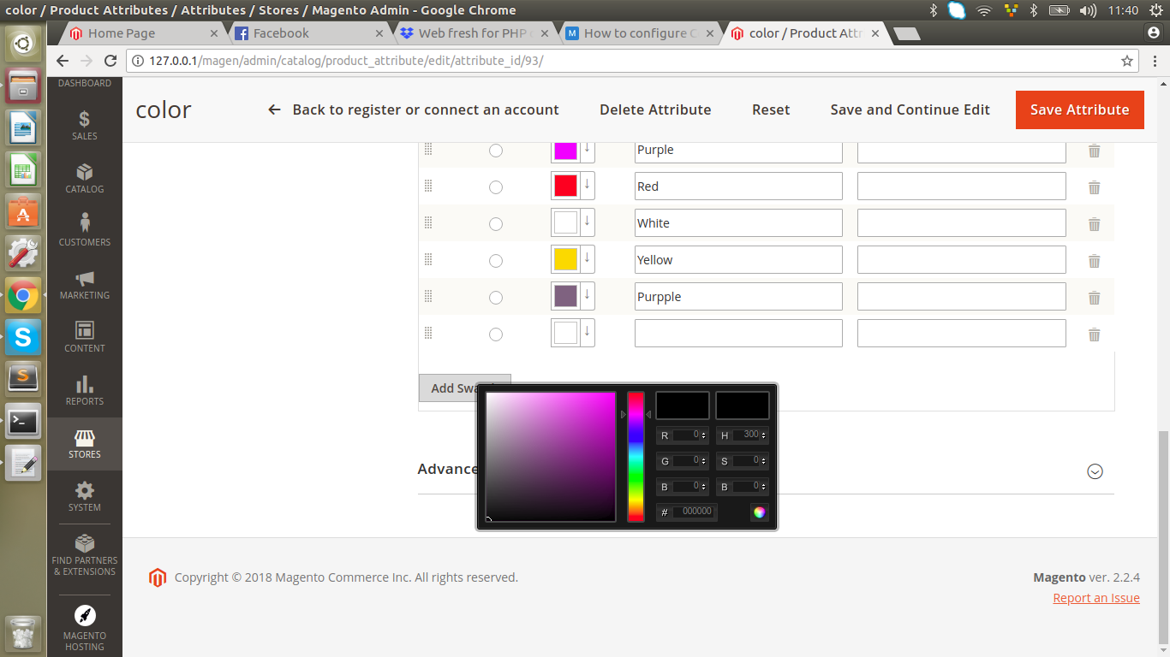
5. Take a screenshot of the CSV you have tested with table rate
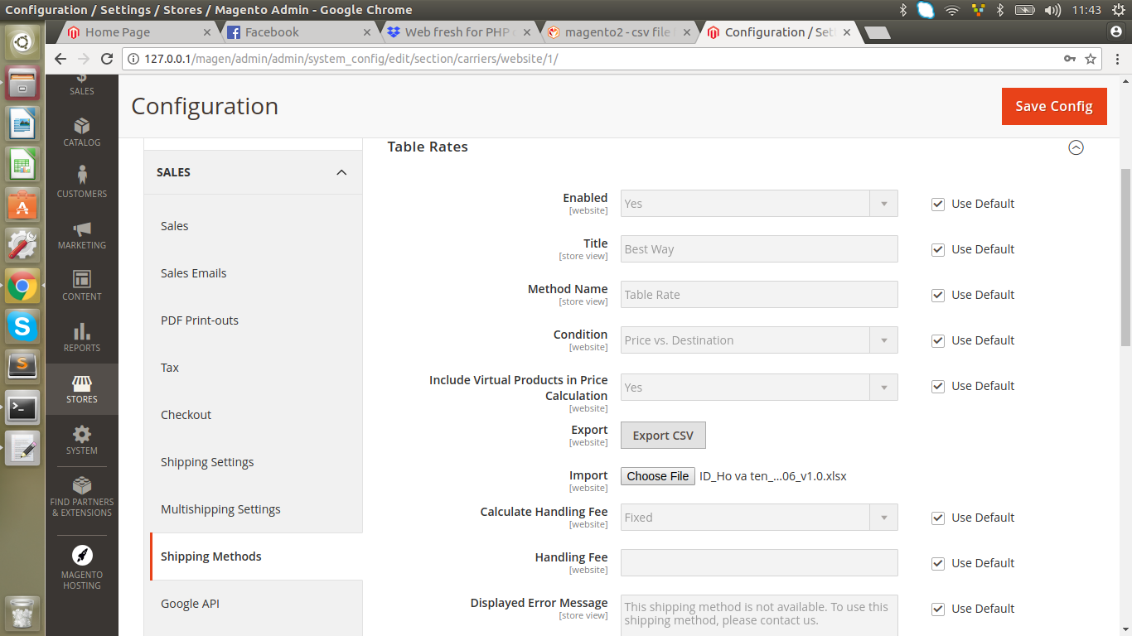
6. Explain information you get in Paypal debug log

Các bản ghi trong file log ghi lại thông tin theo thứ tự thời gian và được sử dụng để phân tích các sự kiện và kiểm tra xem mọi thứ có ổn hay không. Log giúp các devs tìm và hiểu cách xảy ra lỗi hoặc dẫn đến lỗi rồi từ đó đưa là hướng giải quyết.

7. Difference between Order Status and Order states
- Orders status : được dùng bởi Admin để biết chính xác các flow của order state
- 1 Order state được chỉ đển nhiều order status

8. What is invoice? What is shipment? What is credit memo? When will these document be generated ?
- Invoice : hóa đơn được tạo ra sau khi nhận được thanh toán Order.
- Shipment : là các phương thức giao hàng đến địa chỉ nguời mua.
- Credit memo : bản ghi số tiền hoàn lại của các orders .
Cả 3 documents trên đc genate ra khi nhận được thanh toán thành công order.
9. Please setup VAT tax rate 10% for Vietnam and take a screenshot of your testing tax rate applied correctly on front-end

10. How do setup tax when product price without tax is same for all countries ?
- On the Admin sidebar, tap Catalog. Then choose Product.
- Open a product from your catalog in edit mode.
- Under Product Details, set Tax Class to “None”.
12. How do setup tax when product price with tax is same for all countries ?

13. What is confiugration scoppe in admin? How do we set diffrent configuration option for each store/website ?

Ta có thể đặt cài đặt cấu hình cho một trang web, cửa hàng hoặc chế độ xem cụ thể và thiết lập tùy chọn cấu hình khác nhau cho mỗi cửa hàng / trang web trong confiugration scoppe in admin.
14. What directive did you use in your practice ? Take screenshot of result on front-end

15. How to embed a static block into a CMS page?
- Go to the Admin panel of your store and navigate to CONTENT → Pages.
- Now click on Edit from the Select dropdown of page which is embed a static block.
- Unfold the Content section and then click on Insert Widget from editor.
- Now select static block from Widget Type dropdown. Then, click “select block” to choose a block. At last, click on Insert Widget.
- Now just click on Save Page.
16. How to show products on home page ?
- Go to the Admin panel of your store and navigate to CONTENT → Pages.
- Now click on Edit from the Select dropdown of homepage.
- Unfold the Content section and then click on Insert Widget from the homepage editor.
- Now select Catalog Products List from Widget Type dropdown and fill all the details according to your requirements. After providing all the details, go to Conditions attribute, select Category - option and just select the category of your choice that you want to show. At last, click on Insert Widget.
- Now just click on Save Page.

17. How to setup a Magento store with different product name for each language ? Take a screenshot of what you have done

18. How to edit an email template via admin ?
19. Describe purpose of each Magento cache?
Layout : các biên soạn layout của các page.
Blocl Html output : các đoạn trang HMTL trên mỗi khối
Page Cache : Lưu tât cả các trang HTML đã tạo .
Translation : gộp các translation của các modules.

